Новогодние каникулы в отеле Савита 2020
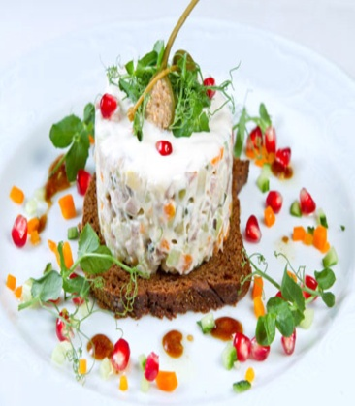
Салаты:
Столичный (говядина, яйца куриные, картофель, соленые огурцы, майонез)

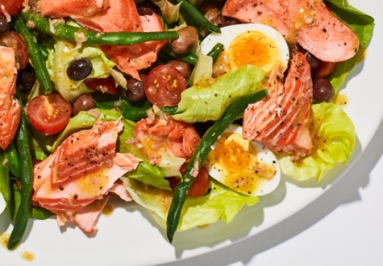
Нисуаз с красной рыбой (слабосоленый лосось, томаты, яйца куриные, репчатый лук , перец болгарский, оливки, стручковая фасоль)

Закуски:
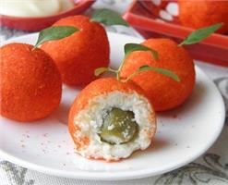
Сырная закуска «Мандарин»
Холодец
Селедочка под водочку
Ассорти солений
Тарелка мясных деликатесов

Г

Горячие блюда (на выбор)
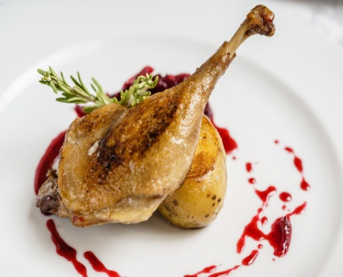

Утиная ножка конфи с ягодным соусом

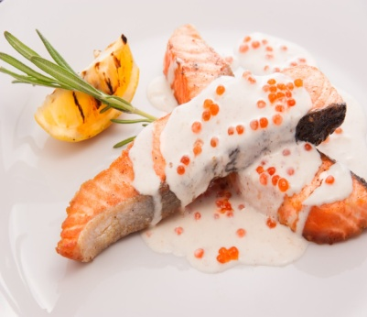
Семга под сливочно-икорным соусом

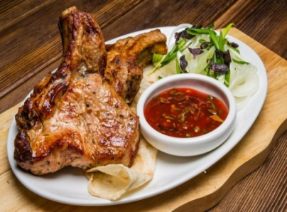
Свиной антрекот с салатом коул слоу

Десерты:
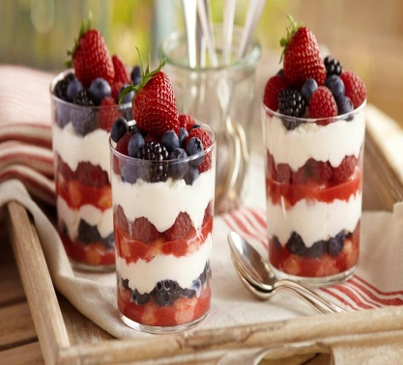
Трайфл & Фруктовое ассорти
Напитки:
Игристое вино
Соки (на выбор)
Минеральная вода

